**Hoja de actividades Nombre Capítulo 5, Lección 1**

**El agua es una molécula polar Fecha**

# EXPLÍCALO CON ÁTOMOS Y MOLÉCULAS

Este modelo de molécula de agua muestra la cantidad de electrones que se pueden encontrar en cada nivel de energía. También muestra que el oxígeno y el hidrógeno comparten electrones en un enlace covalente. Pero no muestra dónde es más probable que se encuentren los electrones en un momento dado.

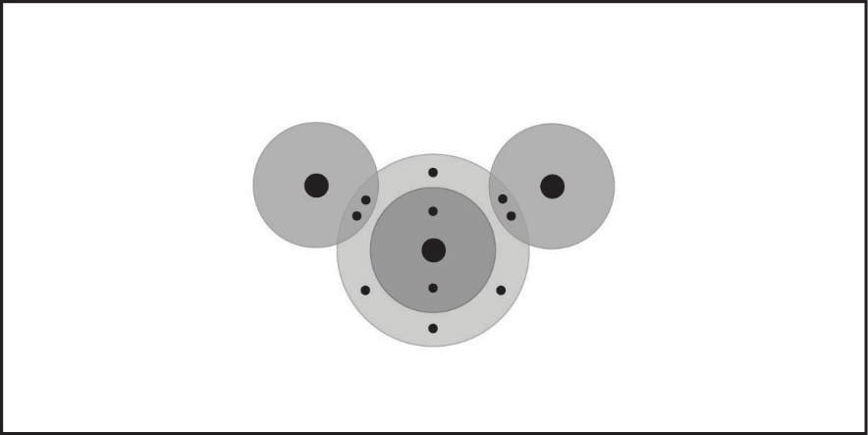

Molécula de agua (H2O)

1. **¿Los electrones compartidos de una molécula de agua pasan más tiempo cerca del átomo de oxígeno o de los átomos de hidrógeno?**

**¿Por qué?**

1. **¿Qué representan los colores y los signos positivo y negativo del modelo de nube de electrones?**
2. **¿Por qué las moléculas de agua se atraen tanto entre sí?**
3. **Las atracciones son importantes por tres motivos diferentes. Traza una línea entre el dibujo y la descripción de las atracciones.**

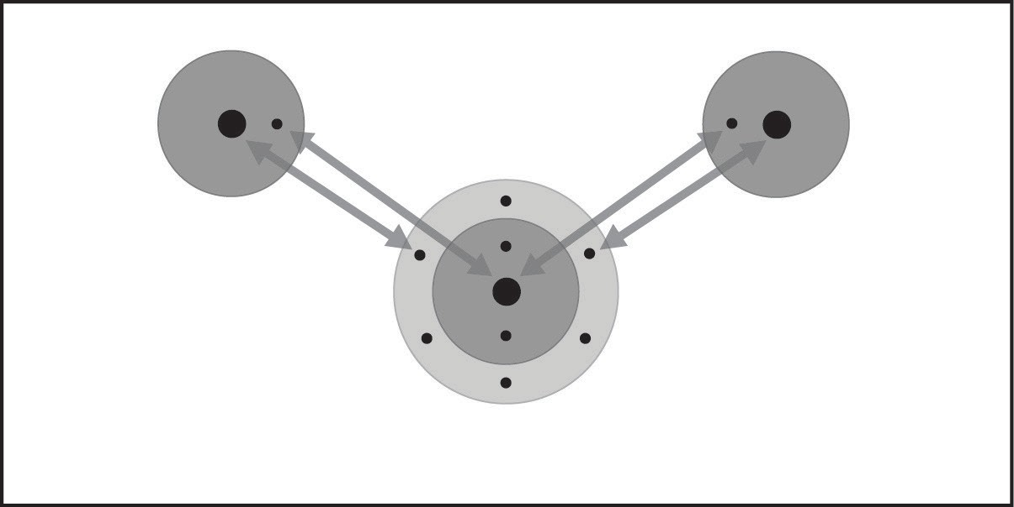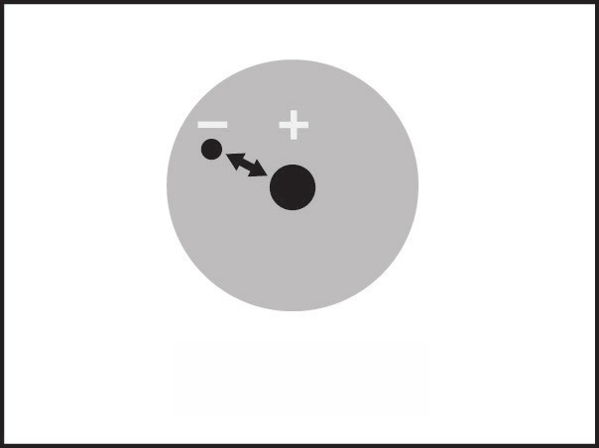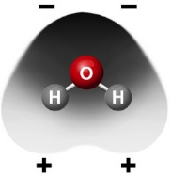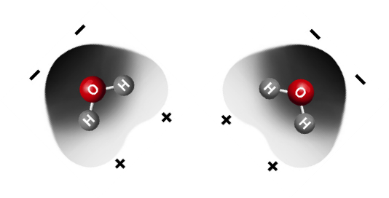

Dentro de un átomo

Entre los átomos de una molécula

Entre moléculas

Los electrones de cada átomo se ven atraídos por los protones del otro átomo.

Estas atracciones mutuas mantienen dos o más átomos juntos como una molécula con unión covalente.

Hidrógeno

Hidrógeno

Las áreas positivas de una molécula se ven atraídas a las áreas negativas de otra molécula. Estas

atracciones mutuas mantienen unida la sustancia.

Los electrones se ven atraídos por los protones dentro de un átomo. Estas atracciones mantienen unido al átomo.

# ACTIVIDAD

Marca las áreas positiva y negativa en una molécula de agua.

## Materiales para cada grupo

* Modelos de moléculas de agua de espuma de poliestireno del Capítulo 2, Lección 2 (dos por alumno)
* Marcadores permanentes (azul y rojo)

## Procedimiento

* 1. 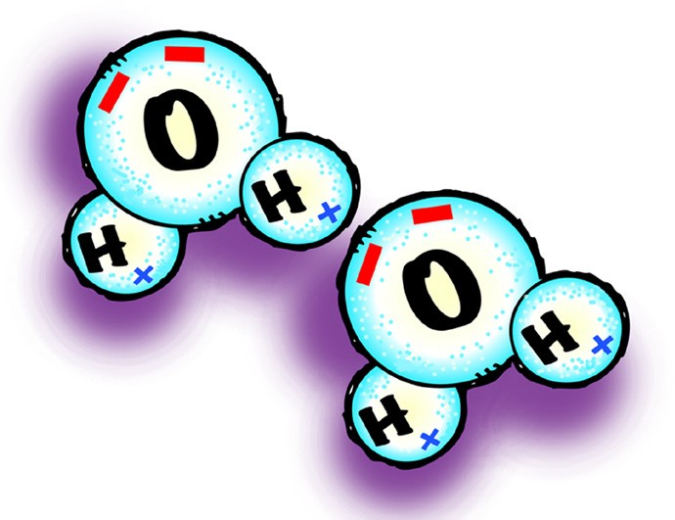Dibuja un signo “+” azul en cada uno de los átomos de hidrógeno.
  2. Dibuja dos signos “–” rojos en la parte inferior del átomo de oxígeno.
  3. Repite esto en tu otra molécula de agua.
  4. Coloca las moléculas de agua de modo que las cargas opuestas estén cerca entre sí.

1. **¿Qué representan los signos rojos “–” en el átomo de oxígeno?**
2. **¿Qué representan los signos “+” azules de los átomos de hidrógeno?**
3. **Dado que las moléculas de agua son polares, ¿cómo se organizan en el agua líquida?**
4. **¿Cómo diseñarías un experimento para averiguar qué se evapora más rápido, el alcohol o el agua? Asegúrate de explicar cómo controlarías las variables.**

# ACTIVIDAD

## Pregunta para investigar

¿El agua se evapora más rápido o más lento que el alcohol, que es menos polar?

## Materiales para cada grupo

* + 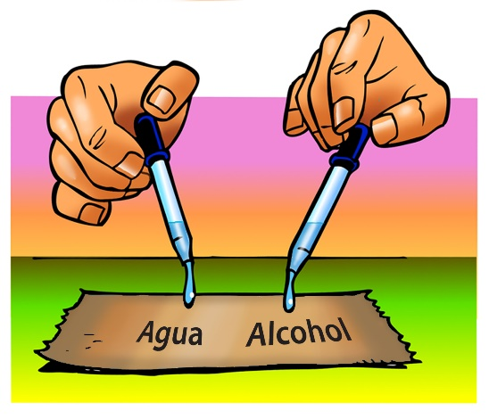Alcohol isopropílico (al 70 % o más)
  + Agua
  + Toalla de papel marrón
  + Goteros

## Procedimiento

1. Al mismo tiempo, coloca 1 gota de agua y 1 gota de alcohol sobre una toalla de papel marrón. Observa.
2. **¿Qué se evaporó más rápido, el agua o el alcohol?**
3. **Los siguientes modelos moleculares muestran las regiones polares del alcohol y el agua. ¿Por qué el alcohol se evapora más rápido?**

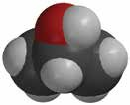

**–**

**+**

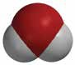

**–**

**–**

**+**

**+**

# APRENDE MÁS

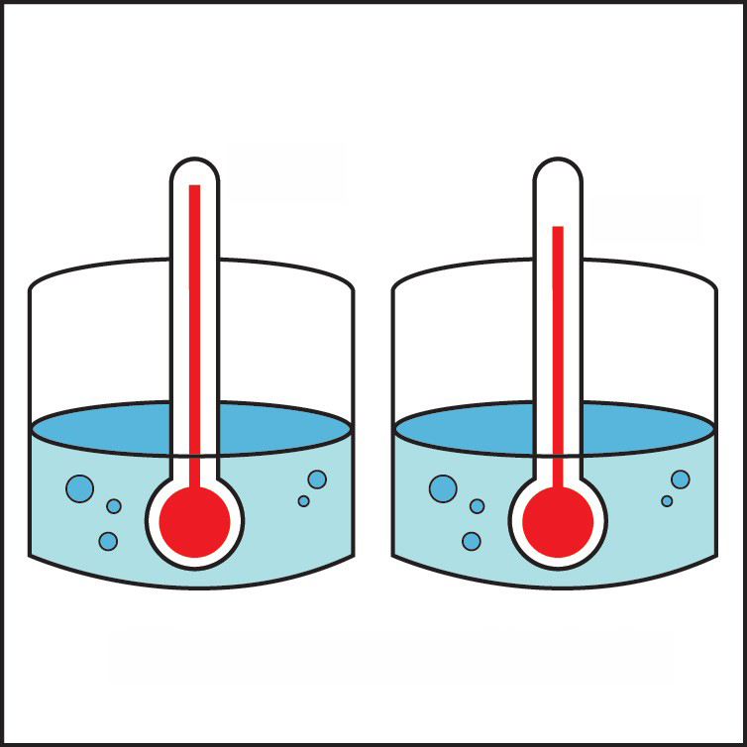

1. **Esta ilustración muestra que el alcohol hierve a una temperatura menor que el agua. Sabiendo lo que sabes sobre la polaridad del agua y el alcohol, explica por qué el alcohol hierve a una temperatura menor que el agua.**

Agua

Alcohol

82.5 °C

100 °C